

Семинарска работа по предметот

Финансиско сметководство

Тема:

Вредноста на Македонскиот Берзански Индекс и анализа на пазарната евалуација на сите компании коишто го вклучуваат



Изработиле: Ментор:

Матеја Богдан проф. д-р Оливера Ѓоргиева-Трајковска

Ристе Петров

Содржина

Содржина 2

Вовед 3

Што e берзански индекс? 3

Кратка историја за индексот 3

Главен дел 5

Формула за пресметување на МБИ10 5

Пресметка на корективен фактор 6

Рангирање на акциите 7

Одредување на уделот на поединечните акции во составот на индексот 8

Ревизии на индексот 9

Најпознатите берзански индекси во светот 10

Евалуација на поедничните акции 11

Комерцијална Банка АД Скопје 12

НЛБ Банка АД Скопје 14

Стопанска Банка АД Скопје 16

Стопанска Банка АД Битола 18

ТТК Банка АД Скопје 20

Алкалоид АД Скопје 21

Макпетрол АД Скопје 23

Гранит АД Скопје 24

Македонски Телеком АД Скопје 26

Македонија Турист АД Скопје 28

Заклучок 30

Користена литература 31

# Вовед

## Што e берзански индекс?

Берзанскиот индекс претставува алатка за мерење на промените на цените на група хартии од вредност. Во берзанската “кошница” влегуваат акциите на најквалитетните компании, коишто треба да бидат репрезентативен примерок и да дадат јасна слика за движењата на поширокиот пазар.

## Кратка историја за индексот

Од 01.11.2001 година, Македонската Берза АД Скопје започна со пресметување на Македонскиот Берзански Индекс (МБИ), кој беше составен од петте најликвидни акции на Македонската Берза: Алкалоид АД Скопје, Европа АД Скопје, Комерцијална банка АД Скопје, Макпетрол АД Скопје и Топлификација АД Скопје. МБИ беше ценовен, непондериран индекс, кој, како прв берзански индекс во Република Македонија, ја изврши својата функција на воведување на агрегатен показател за квантифицирање на берзанските движења.

Уште при воведувањето на МБИ во 2001 година се заклучи дека после одредено време и понатамошен развој на пазарот на капитал, Македонската Берза треба да воведе пондериран индекс. Така, со развојот на Македонската Берза се појави потребата од воведување на нов, пондериран индекс на Македонската Берза.

Од тие причини, од 04.01.2005 година беше воведен новиот Македонски Берзански Индекс (МБИ10), со чија пондерација преку пазарната капитализација се овозможува пореално прикажување на движењата на цените на Македонската Берза.

Пресметувањето на МБИ10 се врши согласно Методологијата за пресметување на Македонски Берзански Индекс – МБИ10. МБИ10 се состои од најмногу 10 котирани акции на Официјалниот пазар на Македонската Берза, избрани од страна на Комисијата за берзански индекс, според критериумите наведени во Методологијата. Комисијата за берзански индекс, редовно (два пати годишно) и вонредно (во случај на вонредни околности) врши усогласување на структурата на МБИ10 со состојбата на пазарот.

Комисијата за берзански индекс, одлучи за почеток МБИ10 да биде составен од обичните акции на следните 10 котирани друштва:

1. Алкалоид АД Скопје,
2. Топлификација АД Скопје,
3. Комерцијална банка АД Скопје,
4. Макпетрол АД Скопје,
5. Фершпед АД Скопје,
6. Стопанска банка АД Битола,
7. Гранит АД Скопје,
8. Македонијатурист АД Скопје,
9. Европа АД Скопје и
10. Охридска банка АД Охрид.

За база на МБИ10, со вредност 1.000 се зема вредноста на индексот на 30.12.2004 година.

Со отпочнувањето на пресметувањето на МБИ10, Македонската Берза престана да го пресметува индексот МБИ. На последниот ден од неговото постоење, 30.12.2004 година, вредноста на МБИ изнесуваше 1.350,23 индексни поени, што во однос на почетокот на неговото пресметување е пораст од 35%.

# Главен дел

Македонскиот Берзански Индекс МБИ10 е составен од обичните акции на најмногу 10 котирани друштва, избрани согласно критериумите од оваа Методологија. МБИ10 е ценовен индекс, пондериран со пазарната капитализација која се наоѓа во слободниот промет (free float) неприлагоден за дивидендните исплати, со ограничување дека на денот на ревизијата уделот на ниту една акција во состав на индексот не смее да надминува 20%.

Формула за пресметување на МБИ10  
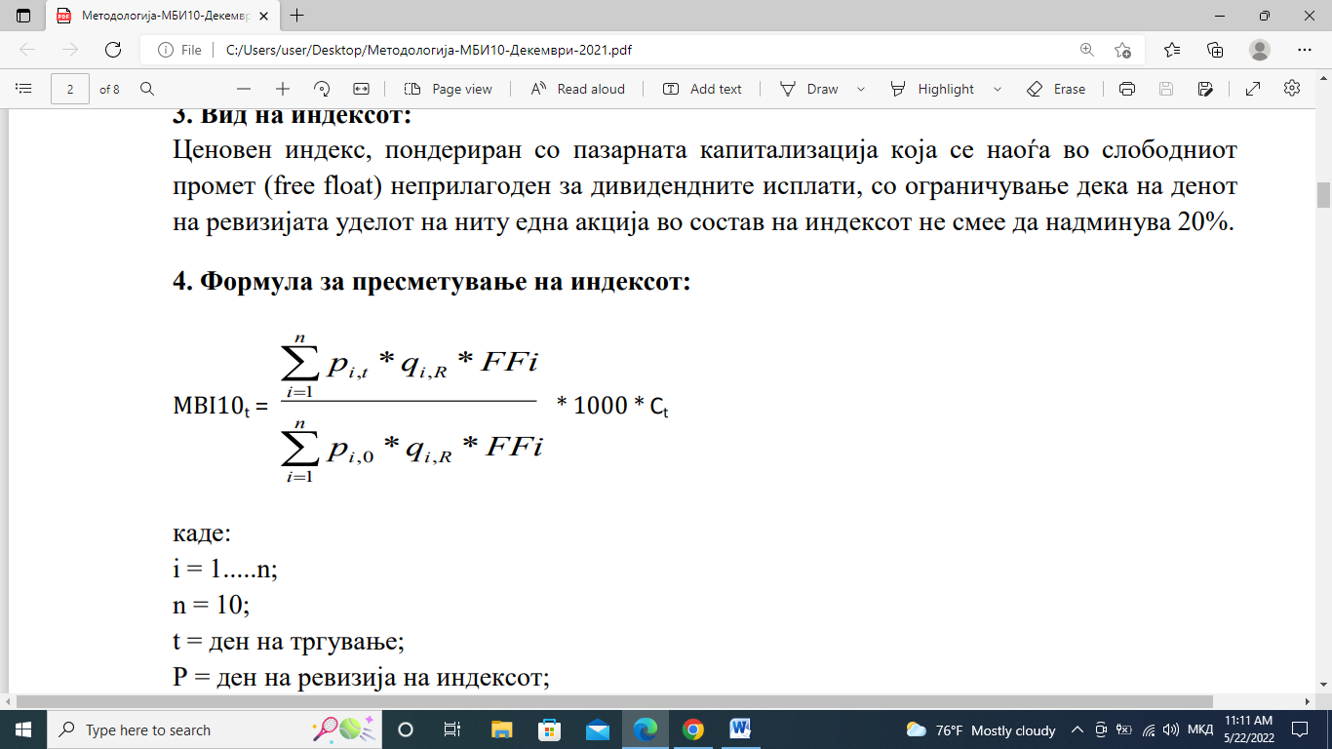

каде:

i = 1.....n; n = 10;

t = ден на тргување;

Р = ден на ревизија на индексот;

Т = момент пред започнувањето на пресметувањето на индексот по нов состав;

pi,t = тековна просечна цена на акциите вклучени во индексот, на денот t;

pi,0 = базна цена;

pi,0 = pi,j =официјална просечна цена на денот на ревизија ј;

q = количина од одредена акција;

FFi= фрее флоат фактор на издавачот и;

ј = ден на редовна или вонредна ревизија.

Free float факторот (FF) претставува процент на распространетост на родот на акциите во јавноста. Free float факторот се добива кога од вкупниот број на издадени акции се одземаат:

* стекнатите сопствени акции издадени од друштвото;
* акциите во посед на позначителни акционери со 5% или над 5% сопственост на родот на акции, освен акциите во посед на отворен или затворен инвестициски фонд (здружени парични средства наменети за заедничко инвестирање) вклучувајќи ги и приватните пензиски фондови;
* акциите во сопственост на Фондот за пензиско и инвалидско осигурување на Република Северна Македонија доколку поседува 5% или над 5% од родот на акциите.

FF(%)=100%‐% на акции кои не се наоѓаат во слободниот промет за тргување

Број на акции во Free float = FF*вкупен број на издадени акции

Free float пазарна капитализација = FF* Вкупна пазарна капитализација

Free float факторот се пресметува врз база на податоците добиени од Централниот депозитар за хартии од вредност врз основа на Протоколот за меѓусебна соработка во размената на податоци од работеwето со хартии од вредност, како и врз основа на јавно достапните податоци кои се објавени од издавачите.

Free float факторот се пресметува на денот на ревизија на индексот, се применува од моментот на имплементација на индексот и важи до следната ревизија на индексот.

## Пресметка на корективен фактор

За обезбедување на континуитет на индексот секој пат пред индексот да почне да се пресметува со нов состав, се пресметува корективен фактор врз основа на следната формула:

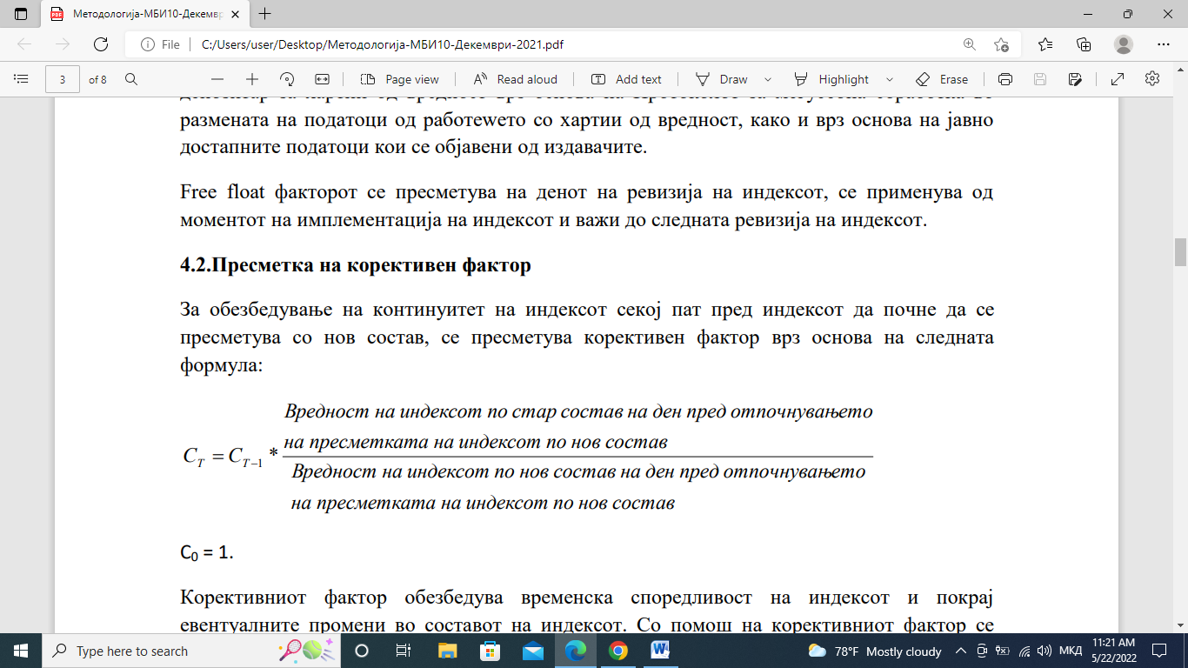

Корективниот фактор обезбедува временска споредливост на индексот и покрај евентуалните промени во составот на индексот. Со помош на корективниот фактор се обезбедува индексот да ги одразува промените на цените до кои дошло во времето од денот на ревизијата до денот на пресметувањето на индексот според новиот состав.

## Рангирање на акциите

Сите котирани акции врз основа на секој од критериумите се рангираат од место 1 до n (n = вкупен број на акции котирани на Официјалниот пазар). Рангот на акцијата според поединечниот критериум е толку повисок колку што е помала вредноста на тој критериум за соодветната акција (за сите критериуми). Највисок ранг претставува бројот 1.

Просечниот ранг на одделна акција се пресметува според следната формула:

ARi = R1*0,5 + R2*0,3 + R3*0,2 каде

R1,...,R3 = ранг по критериумот 1,...,3;

R = 1,...,n;

n = број на котирани акции на Официјалниот пазар.

Конечниот ранг на акциите се пресметува така што акциите се подредуваат врз основа на просечниот ранг. На акцијата со највисок просечен ранг ѝ се доделува местото број 1, а останатите се распоредуваат понатаму, како што опаѓа нивниот просечен ранг, сѐ до местото број 10. Доколку две или повеќе акции имаат еднаков просечен ранг, на повисоко место се рангира акцијата со помал ранг по критериумот Р3 и предност се дава на акциите кои се веќе елементи на индексот.

При вршењето на ревизија на индексот, Комисијата за берзански индекс може да употреби “зона на рангирање” на акциите со цел да се осигура стабилност на индексот. Зоната на рангирање на акциите подразбира дека првите 7 (седум) акции влегуваат во новиот состав на индексот МБИ10. Преостанатите 3 (три) акции се бираат помеѓу акциите рангирани од 8-то до 13-то место, при што предност се дава на акциите кои биле елементи на претходниот состав на индексот МБИ10.

Составот на индексот се утврува врз основа на квантитативните критериуми за селекција на акциите, елементи на индексот. Во случај горенаведените критериуми и правила да не се доволни за селекција на акциите од кои би се пресметувал индексот во наредниот период, Комисијата за берзански индекс одлучува за конечниот број на акции кои би влегле во индексот, како и за акциите кои би се вклучиле или исклучиле од пресметката на индексот. Комисијата за берзански индекс има дискреционо право врз основа на оваа Методологија да врши селекција на акциите кои ќе влегуваат во пресметката на индексот, имајќи ги предвид пазарната капитализација, ликвидноста, бројот на денови на тргување со односите хартии од вредност, пазарните услови и континуитетот на индексот.

## Одредување на уделот на поединечните акции во составот на индексот

Уделот на поединечна акција во индексот се утврдува така што износот на FF пазарната капитализација на таа акција на денот на ревизија се дели со вкупната FF пазарна капитализација на сите акции во состав на индексот на денот на ревизија. Најголем дозволен удел на поединечна акција изнесува 20%. Доколку уделот на одделна акција изнесува повеќе од 20%, вредноста на соодветната акција се прилагодува надолу на 20%, а уделите на другите акции вклучени во индексот се прилагодуваат со помош на следната формула:

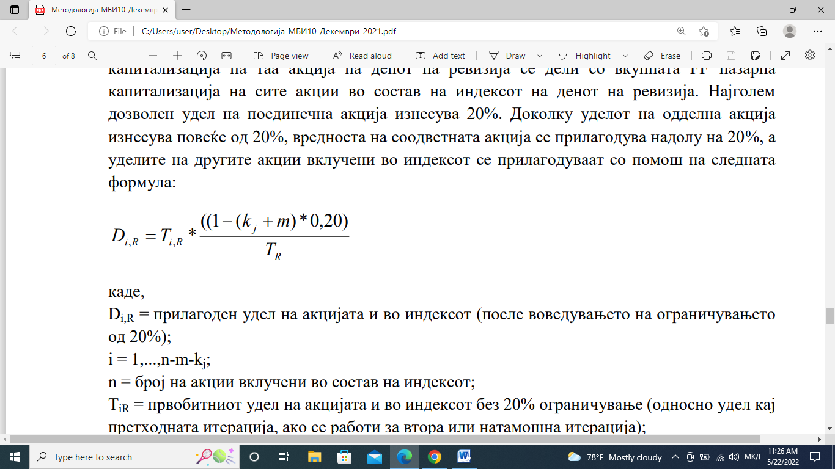

каде,

Di,R = прилагоден удел на акцијата и во индексот (после воведувањето на ограничувањето

од 20%);

i = 1,...,n-m-kj;

n = број на акции вклучени во состав на индексот;

TiR = првобитниот удел на акцијата и во индексот без 20% ограничување (односно удел кај претходната итерација, ако се работи за втора или натамошна итерација);

kj = број на акции, чии удели во индексот при претходните прилагодувања биле

прилагодени надолу на 20%;

k0 = 0;

kj+1 = kj+m;

ј = број на итерации = 0,...,Ј, каде Ј е конечниот број на итерации;

m = број на акции, чии удели во првата (или претходната, ако се работи за втора или

натамошна итерација) пресметка на составот на индексот надминуваат 20%;

TR = збир на првобитните удели (или удели, постигнати при претходната пресметка на составот на индексот, ако се работи за втора или натамошна итерација) на акциите во индексот, чии удели во пресметувањето на составот на индексот без 20% ограничување не ја надминуваат границата од 20%.

Постапката се повторува сѐ додека уделот на ниту една акција не е поголем од 20%.

За база на индексот, со вредност 1.000, се зема 30.12.2004 година.

## Ревизии на индексот

МБИ10 подлежи на редовни и вонредни ревизии.

За вршење на ревизии на индексот Извршниот директор на Македонската Берза формира Комисија за берзански индекс. Датуми на редовна ревизија на индексот се: 15.06 и 15.12. Доколку датумот на ревизија не е ден на тргување, ревизијата на индексот се врши на првиот следен ден на тргување. Датумите на имплементација на извршената ревизија, односно датумите од кои ќе отпочне да се пресметува индексот по новиот состав се: 30.06 и 30.12. Доколку датумот на имплементација не е трговски ден, имплеметацијата на новиот состав на индексот се врши првиот следен ден на тргување.

Во случај на вонредни околности, Комисијата за берзански индекс може да изврши вонредна ревизија на индексот. Обемот на вонредната ревизија зависи однастанот кој ја предизвикал потребата од спроведување на истата. Вонредната ревизија на индексот се спроведува по завршетокот на трговскиот ден, додекапромените стапуваат на сила и се применуваат од наредниот трговски ден.

Причини за вонредна ревизија индексот може да бидат:

а) Исклучување на одредена акција, вклучена во индексот, од котација на Официјалниот пазар;

б) Отворање на стечајна или ликвидациона постапка над издавачот на одредена акција, вклучена во индексот;

в) Корпоративни акции (на пример: поделба на акција, значајно зголемување или

намалување на бројот на издадените акциите, спојување и поделба на издавачот, значајно намалување или зголемување на распространетоста на акциите во јавноста итн. ) кои би имале значајно влијание врз пресметувањето на индексот;

г) Подолг прекин на тргувањето со одредена акција, вклуњена во индексот. За подолг прекин на тргувањето се смета доколку со одредена акција не се тргува 30 и повеќе денови на тргување;

д) Други причини

## Најпознатите берзански индекси во светот

* Берзански индекс ДАКС (DAX Index)

DAX Index е индексот на 30 најдобри акции на официјалниот пазар на Франкфуртската берза кој се пресметува врз основа на минутните промени на цените.

* Берзански индекс Дау Џонс (Dow Jones index)

Dow Jones Industrial Average (индустриски просек) ја мери просечната цена на 30-те најдобри, најликвидни акции на индустриски претпријатија на Њујоршката берза. За транспортните и јавните комунални претпријатија постојат посебни индекси.

* Берзански индекс ФА3 (FAZ index)

Индекс составен од 100-те водечки акции на Франкфуртската берза, пресметан врз основа на официјалните цени објавени од страна на дневниот весник Франкфуртер Алгемајне Цајтунг (Frankfurter Allgemeine Zeitung – FAZ).

* Берзански индекс Фајненшал Тајмс (Financial Times – FТ index)

Индекс кој ја мери просечната вредност на 30-те водечки акции на индустриските и трговските претпријатија на Лондонската берза. Од 1935 година беше популарен поради тоа што беше единствен индекс со помош на кој се пресметуваа промените на цените на акциите по секој изминат час во рамките на работниот ден на берзата. Меѓутоа, од 1948 година наваму попопуларен стана индексот на 100-те најдобри акции (познат како индекс FТ-ЅЕ 100 или Футси (Footsie) ), кој ги мери минутните движења на цените.

* Берзански индекс ЦАЦ (САС index)

Индекс на Париската берза кој го изработува Compagnie des Agents de Change. И ндексот се пресметува врз основа на вредноста на 244 акции кои претставуваат околу 85% од вкупната капитализација на пазарот.

## Евалуација на поедничните акции

Откако ја проучивме методологијата можеме да преминеме кон вреднување на самите хартии од вредност кои го сочинуваат индексот. Со цел анализата да биде покохерентна и поради самата структура во која е формулиран, ги поделивме хартиите од вредност во финансиски и нефинансиски.

Финансиски се:

- Комерцијална Банка АД Скопје

- НЛБ Банка АД Скопје

- Стопанска Банка АД Скопје

- Стопанска Банка АД Битола

- ТТК Банка АД Скопје

Нефинансиски се:

- Алкалоид АД Скопје

- Макпетрол АД Скопје

- Гранит АД Скопје

- Македонски Телеком АД Скопје

- Македонија Турист АД Скопје

Како што знаеме и увидовме овој индекс е формиран во 2001год, а реструктуирање е направено 2004год и после финансиската криза во 2006год. Претежно индексот цели да ги опфати најликвидните акции кои што котираат на македонската берза, но без разлика на тоа сепак гледано од денешна пазарна ситуација Македонија Турист АД Скопје е скоро и неликвидна хартија од вредност.

Дали е потребно повторно реструктуирање? Дали истиот индекс е добар показател за пазарните флукутации, успеси и загуби? Дали е пресатуиран од финансискиот сектор? Дали методологијата е добро формулирана за да изедначи влијанието на поединечните акции и можните флуктуации од истите? Дали инвестирањето во акциите кои што го сочинуваат овој индекс на среден рок е добра инвестиција?

На овие прашања делумно ќе одговориме, на одредени клучна ќе биде субјективноста на читателот. Затоа предлагам да преминеме на поединечна анализа на хартиите од вредност.

## 

## Комерцијална Банка АД Скопје

Тикер: KMB

Пазарна Цена: 12,093.88 ден (19.05.2022)

Дејност: Финансии (3)

Број на акции: 2 279 067

Пазарна капитализација: 27,562,763 ден

Слободен тек на акции: 85% (15% удел од Адора Инжинеринг)

Оваа добро позната банкарска институција e основана во 1955 под името Комунална Банка Скопје, со текот на времето истата прерасна во клучен стожер на банкарскиот систем во кој поминува голем дел од капиталот на физичките и правните лица. Истата има филијали во скоро секој град во Републиката и добра мрежа од Готовински машини (банкомати).

Оваа банка има капитал од околу 15 милијарди денари, со готовинско покритие на своите депозити од околу 45%, задолженоста е скоро 90% во споредба со средствата, а капиталот покрива само 11% од обврските на самата банка.

Повратот на капиталот на банката изнесува скоро 17% проценти, а повратот на средствата 1,5%. Според ова можеме да изведеме дека со ваков финансиски резултат банката ќе го врати својот капитал за приближно (6)шест години, а своите средства за околу 69 години. Овие резултати ги постигнува со Оперативна маржа од околу 35%, и профит маржа од 45%.

Како главни текови на оваа банкарска инситуција се:

* + Каматен доход (издавање на кредити и орочување на депозити)– 44% удл.
    - Брута маржа за овој доход изнесува солидни 88%.
  + Провизониен доход (провизии за самите фин. Трансакции) – 23% удл.
    - Бруто маржа за овој доход изнесува 68%.
  + Останатиот оперативен доход изнесува – 3%
  + Уделите во други претприатија допринесуваат до 5% од доходот.
  + Другите оперативни текови допринесуваат до – 24% од вкупниот доход.

Доколу предвидиме дека самата банка ќе нема значителен раст во своите приходи и расходи и во следните години ефективно успее да ги подобрува своите маржи со ефективна стапка од 2% по година. Добиваме нето сегашна вредност од 21 002 758 000 ден. (со дисконтна стапка од 4%). Дисконтната стапка е пониска поради малите очекувања за инфлација во следните 10 години во споредба со тековниот тек и исто така значителниот раст на самото претприатие. Оваа добиена сума одземена со тек. Средства кои што недостасуваат за поголеми резерви на банката, се добива вредност од околу 2 860 денари по акција.

Доколку продолжи дивидендиот принос 5.3% или околу 600ден. По акција во следните години. Вредноста на една акција излегува сумирано оклоу 9300 ден. Оваа вредност вклучува само трансакциски трошоци за купување а не и за продажба на истата.

Разликата помеѓу сегашната пазарна вредност и вредноста на акцијата за десет години изнесува -23% што ни укажува на фактот ако банката продолжи со истата работна практика и не покаже значителен раст на приходите или превземање на други банки, дека истата е прецента од пазарот во споредба со вредноста која што ја предвидува.

Единствена позитивна разлика се добива со симулација на ликвидација на банката или продажба на истата за 10 години при што вреднувањето на тек. Средства и намалување на незадолжителните резерви доведува до вреднување приближно на пазарната вредност и со додавање на дивидендата добива 60% разлика во цена. (19 240ден)

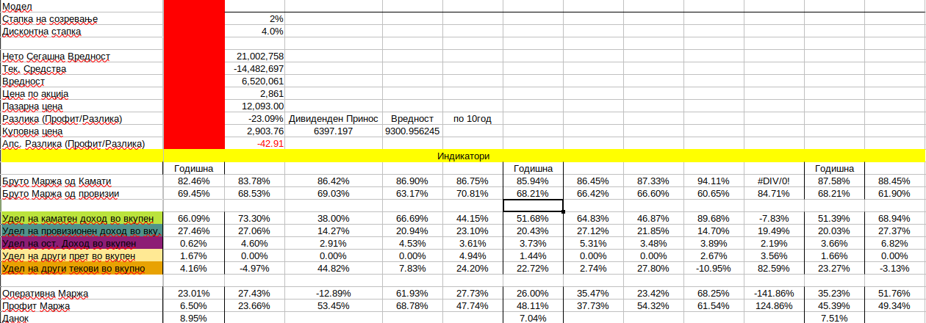Доколку банката во овој случај ги исклучи дивидендите приноси самата вредност на акцијата станува приближно еднаква на пазарната вредност.Истовремено за овој исход се зголемува стапката на дисконтирање на 12% поради ризиците кои постојат за зделката или процесот на ликвидација и несогласувања.

Целата табела ја има во прилог под називот KMB.xlsx

## НЛБ Банка АД Скопје

Тикер: NLB (поранешен TNB)

Пазарна Цена: 26,739.22 ден (19.05.2022)

Дејност: Финансии (3)

Број на акции: 1 431 353

Пазарна капитализација: 38,273,263 ден

Слободен тек на акции: 13% (86% удел од НОВА ЉУБЉАНСКА БАНКА АД ЉУБЉАНА )

НЛБ Банка АД Скопје е доста позната банкарска институција во републиката, истата датира од 1985год како интерна банка за потребите на Тутнската индустрија на СОЗТ Југотутун. По осамостојувањето од СФРЈ истата се преименува во Тутунска банка и ги отвара вратите за сите физички лица не само коминетите и добавувачите на Југотутун.

Со превземањето од НЛБ Љубљана и растот кој што го превзема групацијата истата банка прераснува една од водечките банкарски институции во републиката. Истата има експозитури ширум републиката и има доста флексибилен систем со електронски решенија за физички лица со кои го придобива пазарот во последните 5 години.

НЛБ поседува капитал од 14 милијарди денари, повратот на иститот изнесува 16%. Во споредба со другите домашно поседувани банки НЛБ банака има готовинско покритие од 22% на депозитите на своите коминтенти. Соодносот на обврските спрема средствата не отстапува во споредба со другите банки и изнесува 87%, истото важи и за покритието на капиталот врз обврските.

Банката во својот готовински прилив допринесува до преку:

- Каматен доход со 74% удел (Бруто маржа од 90.48%).

- Доход од провизии со 30% удел ( Бруто маржа од 57.99%).

- Доход од останати дејности со 6.62% удел (тргување, курсни разлики, фин инст.)

- Расход од -10% од другите дејности (неповрзани со редовниот оперативен тек).

Оперативната маржа изнесува солидни 52%, со профитна маржа од 42%. Ефективна даночна стапка изнесува околу 9% на годишно ниво, постигната со амортизативни трошоци и други ослободителни активности.

Како застрашувачки фактор е покритето на готовината врз депозитите, и зголемениот број на небанкарски побарување во форма на кредити во споредба со другите банки поради ова дисконтната стапка е 6%, во споредба со 4% за другите профитабилни банкарски институции.

Тековните средства (20% од готовината да се ликвидира и целосна ликвидација на други нерезеврно зависни тек. средства) сумирано доведуваат до расход на вредноста од 10 милијарди денари. Со оваа калкулативна постапка доаѓаме до 16 633 ден по акција доколку банката го задржи својот оперативен тек во сегашните услови без значителни промени, со -2% стапка на созревање врз профитот (поради опасноста на големиот волумен на кредит врз небонитените кредити). Ако го додадеме дивидендниот принос од 2.53%, произлегува вредносна цена со куповни трошоци од 23 650ден.

Разликата на вредносната цена во споредба со пазарната изнеесува -10% со вкалкулирана камата, со што инвестирањето во оваа институција се потикнува само доколку има прогноза за подобра финансиски резултат и/или превземање на други банкарски институции кои би го подобриле комулативниот резултат на иституцијата.

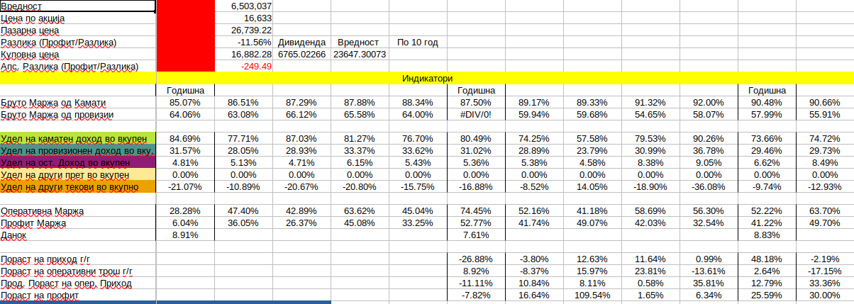Исто така може да се анотира фактот дека порастот на профитот се анулира со претходниот пад од КОВИД кризата со што претежно стапката на продуктивен раст е скоро еднаков на нула.

Извадокот од табеларниот приказ го има во прилог под името NLB.xlsx

## 

## Стопанска Банка АД Скопје

Тикер: STB(P)

Пазарна Цена: 1,400.00 ден

Дејност: Финансии (3)

Број на акции: 17 460 180

Пазарна капитализација: 24,444,252 ден

Слободен тек на акции: 5% (95% удел од Национална Банка на Грција )

Слободен тек на преоритетни акции: 85% (Двајца поседници над 5%)

Стопанска Банка АД Скопје е најстарата банка во Републиката истата датира уште од второто заседание на АСНОМ под името Македонска Стопанска Банка. Истата била финансиер во Железарница Скопје, ОХИС, Алумина, Рудникот САСА. По отцепувањето истата преминува во акционерско друштво, а во 1999година истата се приватизира. Денеска има емисија на приоритетни акции и обични.

Оваа банка иако е најстара банка, сепак истата има едно од пониските стапки на готовинско покритие врз своите депозити од околу 23%, долгот врз средствата е значиетлно понизок во споредба со другите банки и изнесува 82%.

Готовинските текови допринесуваат до помал поврат на капиталот од околу 13% (во споредба со 16-18%), иако повратот на средствата е приближно ист со другите банки, истото настанува поради поголемиот капитал кој што го поседува банката од околу 20 милијарди денари.

Уделите во готовинските текови се следни:

-Каматен доход со удел од 84% во вкупната добивка.

Бруто маржа од 94%

-Провизионен доход со удел од 19% во вкупната добивка.

Бруто маржа од 58%

-Доход од останати опер. Активности со удел од 2.5% (тргување,фин инс., курсни разлики и сл.)

-Расход од вонредни оперативни текови со удел од 7.5%.

Вкупна оперативна маржа изнесува 56%, профит маржата изнесува 45%, а ефективната даночна стапка изнеусва 9.22% која е повисока во споредба со другите фин. Институции.

Оваа банка има најниски маржи за промена на валути и поради тоа има значителна добивка со голем волумен на трансакции во истите споредствено со другите банки. Калкулативно пресметано поради ниските резерви истата добива дисконтна стапка од 5%, и одбивањето на недостигот на средство дава вредност од 364.23ден. По акција, во случај да се продолжи годинашната одлука да се издадат 17ден дивиденда по обична акција од акумилирантата добивка истата би изнесувала по 10 години, 534ден . Што е скоро 61% пониско од сегашната пазарна вредност.

Единствено приближување до пазарната цена се добива доколку се изостави дивидендата за приоритетните акции како што е практика последните неколку години и истата да се распределува во следните години по околу 87ден годишно што би довело до -10% разлика во цена од пазарната до вредносната после 10години.

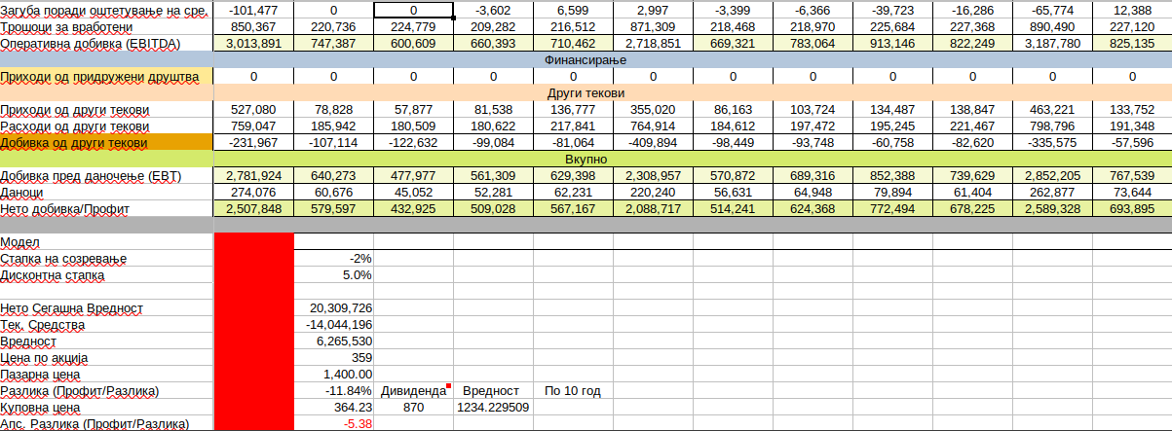Комплетната табела ја има во прилог под името STB.xlsx

## Стопанска Банка АД Битола

Тикер: SBT

Пазарна Цена: 3,000.00 ден

Дејност: Финансии (3)

Број на акции: 390 977

Пазарна капитализација: 1,172,931 ден

Слободен тек на акции: 83% (17% удел од ДРУШТВО ЗА ПРОИЗВОДСТВО И ТРГОВИЈА ПЕЛИСТЕРКА АД СКОПЈЕ )

Стопанска Банка е основана во далечната 1948година под името Комунална Банка Битола, истата преминува повеќе преструктуирана и го променува седиштето во Скопје во 1973год. Во 1977год се формира основна банка на самата банка и со тоа доаѓа до спојување на Стопанска Банка Битола и Стопанска Банка Скопје.

Во 1995 година, има поделба на Стопанска Банка АД Скопје на пет банки меѓу кои произлегува денешната Стопанска Банка АД Битола, од тогаш нејзиниот раст е најзначителен во раните 2000години и оперира претежно како локална банка во Битола и Демир Хисари иако има експозитури во поголемите градови.

Банката има капитал од околу 2 милијарди денари, и истиот ги покрива 15% од обврските кој ги поседува банката. Готовината која ја поседува банка ги покирва околу 36% од сите депозити во банката, што е скоро над просекот на банкарскиот сектор во Македонија. Повратот на капиталот последната фискална година е фрапатни 22%, иако овие дејствија не потекнуваат од оперативни дејности. Од оперативни дејности нето добивка на банката изнесува околу 110 илјади денари и има околу 280 илјади денари кои се добиваат од исправка на вонбалнсната изложеност на самата банка.

Банката готовинските текови се добиваат од

- Каматен доход – 92% удел од вкупна оперативна добивка

Оперативна маржа од 72%

- Провизионен доход од 48% од вкупната оперативна добивка

- Минимален доход од 8% од останти редовни оперативни дејности

Само се добиваат средства од курсни разлики и истите се мали, поради големите маржи кои што ги воспоставуваат. (највисоки во споредба со другите банки)

- Има Расходен од 48% од вонредни оперативни текови кој се анулира со добивката од провизиите. Ефективна даночна стапка е 8%.

Поради големиот удел на добивката од вонбалансната изложеност и негативниот пораст од приход од редовни оперативни дејности истата добива дисконтна стапка од 12%. Со оваа дисконтна стапка и со очекуван пораст од 1% на приходите на годишно ниво и со одземање на тековните средства кои банката и недостасуваат, се добива вредност од 3,370.70 ден по акција што е за 12% повисоко од сегашната пазарна вредност.

Доколку дејствувањето остане стагнатно можеме да очекуваме вредност од 2748 ден или пониска од 8% во споредба со сегашната пазарна цена. Самата инситуција нема доволна задржана добивка за да може да исплати дивидена која би го подобрила овој исход.

Затоа клучен фактор за позитивно вреднување и евентуален профит по купување на хартијата од вредност по сегашната пазарна цена е растот на приходот кој што доаѓа од исправка на вон балнсната изложеност.

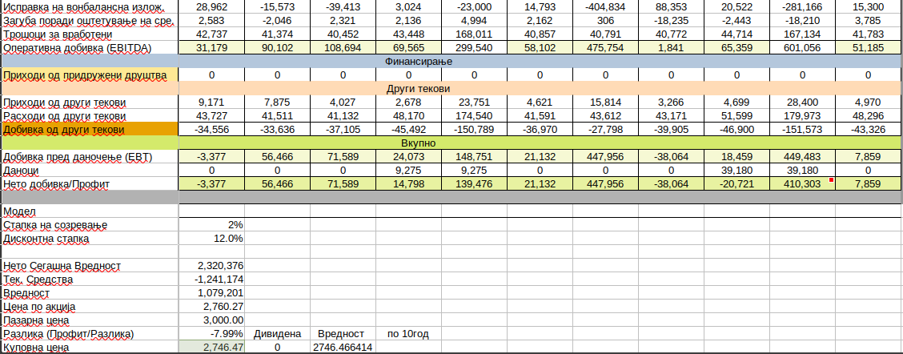Табелата ја има во прилог под името SBT.xlsx

## 

## ТТК Банка АД Скопје

Тикер: ТТК

Пазарна Цена: 1,360.00 ден

Дејност: Финансии (3)

Број на акции: 907 888

Пазарна капитализација: 1,234,728 ден

Слободен тек на акции: 59% (41% удел од ВОЛНАРСКИ КОМБИНАТ "ТОДОР ЦИПОВСКИ-МЕРЏАН" ТЕТЕКС АКЦИОНЕРСКО ДРУШТВО)

TTK Банка АД Скопје настанува како правен следбеник на сите средстава и обврски на Тетекс-Кредитна Банка АД Скопје и Тетовска Банка АД Тетово во 2006год. Банката оперира претежно во Тетовскиот и Скопскиот реон со експозитури во истите. Истата е во пад последните неколку години поради конкурентските притисоци кои што ги трпи од ново создадените банки.

Банката има претежно просечно покритие на депозити со готовина, покритието на капиталот врз долгот е скоро најниско од сите банки и изнесува 13%. Повратот на капиталот е 6%, во 2019/20 година има претежно добар успех како резултат на двете должнички обврзници кои ги издаде банката со фиксна каматна стапка од 3.5/2.8% за целиот период со рок на доспевање од 5/6години. Повратот на капиталот во 2019/20 изнесувал 9.5%/10%. Покрај овој факт самата банка има продуктивен пад на оперативната добивка, исто така и последично пад на профитот. Претежно готовинскиот тек го добива од каматниот доход, провизиониот доход и доходот за курни разлики. Ефективна даночна стапка изнесува околу 9%.

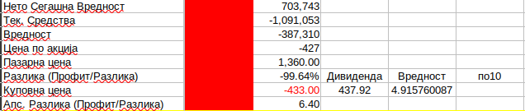Банката доколу успее да ги разреши овие проблеми со мала дисконтна стапка од (5%) сепак нејзината вредност поради малите готовински средства која што ги поседува доведува до -443 ден негативна вредност пред дивиденда. И комулативно со самата дивиденда изнесува 5 ден, по 10 години. Овие податоци и доколку не дојде до нагол раст како што истата имала во 2019 години, е далеку од размислување за вложување во истата.

## Алкалоид АД Скопје

Тикер: ALK

Пазарна Цена: 17,361.88 ден

Дејност: Фармација (2)

Број на акции: 1 431 353

Пазарна капитализација: 24,850,979 ден

Слободен тек на акции: 92% (8% во сопственост на Живко Мукаетов)

Алкалоид е основан во далечната 1936 година како претприатие за екстракција на морфин од опиум, со текот на годините и развојот истиот преминува во водечка фармацевска компанија на просторите на поранешна Југославија. Истиот експанзивен карактер е задржан и денес со што акционерското друштво учествува во производство на Фармацевски, Хемиски, Билни и Медицински препарати.

Алкалоид поседува капитал од околу 11 милијарди денари и истиот е претежно распределен во задржана добивка, истиот е скоро 3 пати поголем од самите обврски на акционерското друштво. А акумулираната добивка е скоро 2 пати поголема од самите обврски кои што ги поседува претприатието.

Повратот на капиталот изнесува околу 17% или приближно 6 години, на средствата пак изнесува 8 години. Од вкупните приходи 98% од истите доаѓаат од продажба а скромни 2% од остантите вонредни оперативни текови. Самото претприатие има продуктивен пораст на приходите од 5% и пораст на профитот од 13%.

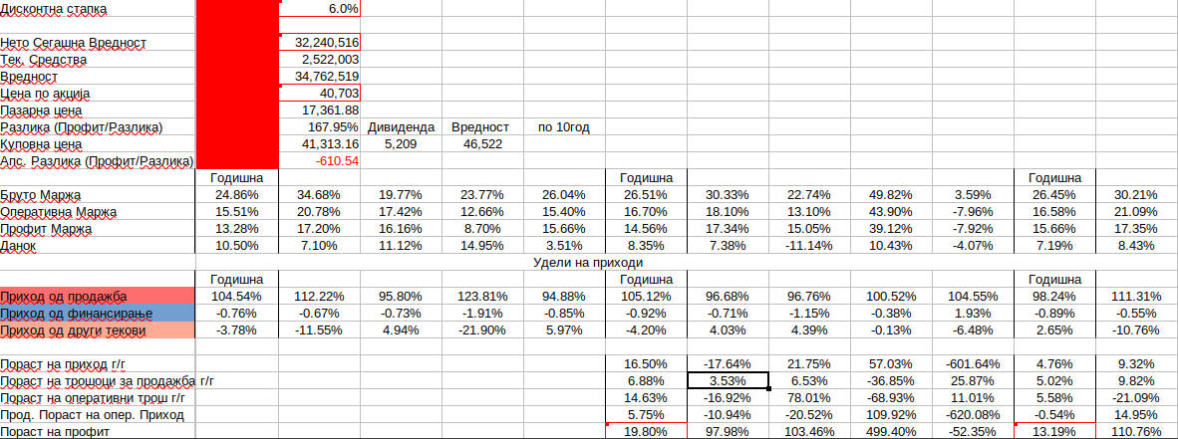

Бруто маржата изнесува 26.5%, Оперативната е пак 16,6%, а профитната е нешто под 16%. Ефективна даночна стапка изнесува 8%. Покрај овие мали маржи, се исплаќа дивиденда од околу 600 ден.

Ако ги спроведеме овие податоци и предвидиме дека нема значителен пораст на добивката во следните десет години добиваме нето сегашна вредност со дисконтна стапка од 6% дека Алкалоид се вреднува околу 40,703ден без дивиденда. Ако истата се исплаќа во наредните десет години со иста количина вредноста би изнесувала 2.5 пати поголема од сегашната вредноста на претприатието. Во случај да самата инвестиција ризик од неуспех или ризик од појавување на нов конкурент на пазарот во сите дезирфицирани полиња и воспоставиме дисконтна стапка од 15%, сепак и тогаш Алкалоид има вредност од околу 1.8 пати поголема од сегашната пазарна вредност.

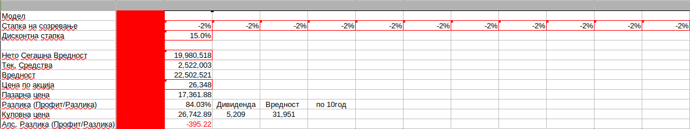Сумарно Алкалоид претставува добра инвестиција покрај пазарните флуктуации кои што се јавуваат и од почетокот на годината вариации во цена од околу 10%. Само значителни економски фактори би можеле да влијаат врз секторот во кој што дејствува кој што е есенцијален за опстанокот на модерното општество.

## Макпетрол АД Скопје

Тикер: MPT

Пазарна Цена: 76,033.33 ден

Дејност: Енергетика (2)

Број на акции: 112 382

Пазарна капитализација: 8,544,778 ден

Слободен тек на акции: 83% - (10%) = 73% (27% на Оилко, 10% се buy-back.)

Макпетрол е основано како државно претприатие за набавка и снабдување со нафта и нафтени деривати. Во 1990ите години со процесот на приватизација истото прерасна во приватна акционерска компанија, од тогаш па до ден денес е водечка трговска фирма за снабдување на нафта и нафтени деривати. Макпетрол има 35% удел во сопствената компанија за превоз на нафтените деривати Оилко.

Макпетрол функциоира под ограничени услови со регулација од страна на регулаторна комисија за енергетика и акцизи за увезените производи поради тоа има бруто маржа од 6%, оперативна маржа од 5.5%. Ефективна Даночна стапка изнесува 7%. Половина од приходите доаѓаат од директна продажба во продажните објекти, а другата половина доаѓа од вонредни текови. Поради енергетската криза бележи пораст на продуктивен пораст на добивка од 10%.

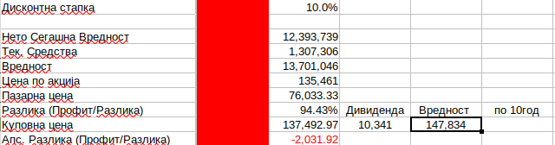Повратот на капиталот изнесува фрапантни 33%, или поврат на капиталот за 3 години, нешто помал од 26,5% за вкупните средства. Обврските обземаат само 26% од вкупниот капитал или 20% од вкупните средства, со што бонитетот на претприатието е доста солиден. Обврските бележат пад последните неколку години. Ако макпетрол ја задржи сегашната стапка на добивка и трошоци и после 2027 бележи пад од 10% во трошоците и во приходите за десет години вредноста на претприатието би била околу 135 000 ден без дивидеда. Доколку во периодот до 2027 година издава дивиденда по сегашната стапака 2,72% проценти од пазарната цена тоа би ја довело вредноста на компанијата дури до двојно од сегашната пазарна вредност на истата. Во оваа пресметка влегува и дисконтна стапка од 10% поради ризиците за намалување на побарувачката и цената на нафтените продукти.

## Гранит АД Скопје

Тикер: GRNT

Пазарна Цена: 1,389.17 ден

Дејност: Градежништво (2)

Број на акции: 3 071 377

Пазарна капитализација: 4,266,665 ден

Слободен тек на акции: 75,86 – 9,81 = 66,05% (16% физички лица, 7.5% сава, 9.8 buyback)

Гранит е основан во 1952 година како компанија за конструкција на патишта за потребите на СР Македонија. Приватизиран е во 1996 година, по распадот на Југославија Гранит се преоринтира кон поголеми капитални инвестиции надвор од државата. Покрај ова Гранит ги задоволува потребите на Македонскиот пазар како што се капиталните инвестиции од државата и други побарители.

Гранит како градежна фирма функционира со Бруто Маржа од 8%, Оперативна Маржа од 5.5%. Ефективната даночна стапка му изнесува 6% (во последните неколку години има ослободувања). Покрај тоа што споредствено покажува Годишен продуктивен раст од 40% тој се должи на лошиот финансиски резултат од 2020 година. И споредствено растот е достигнат со еквилизирање на отсуството од капитални проекти во кризните периоди.



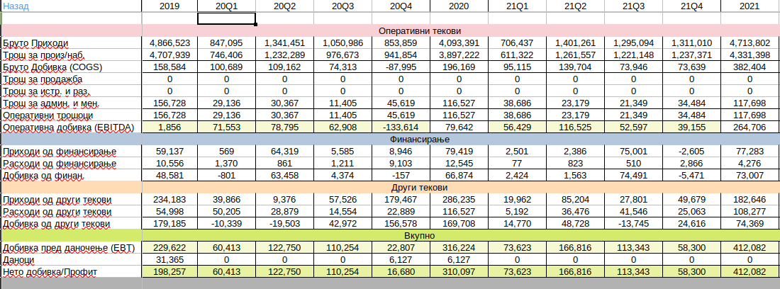

Повратот на капиталот изнесува 6.7%, и околу една третина од истиот ги покрива обврските на претприатието. Повратот на средствата е нешто понизок околу 5%, и правопрорционално и покритието на обврските врз средства изнесува 25%.

Поради предвидувањата за идни рецесивни периоди и ребалансот на буџетот и кратењето на капиталните проекти, се проектира дискотна стапка од 7%. Ако претприатието го задржи ова ниво на добивка и трошоци истото по 10 години ќе има вредност од 1798 ден по акција или со вклучена дивиденда (ако истата се исплаќа) 2210 ден по акција или околу 6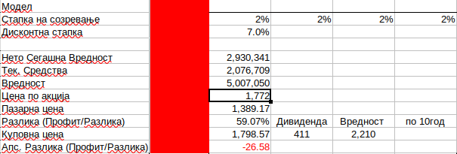0% повисока од сегашната пазарна цена.

Оваа евалуација директно зависи од опкружните фактори и самите околности како задолжувањата кој што ги има претприатието и потребниот период за исплаќање на истите од околу 5години или 21%.

## 

## Македонски Телеком АД Скопје

Тикер: TEL

Пазарна Цена: 374.14 ден

Дејност: Телекомуникации (2)

Број на акции: 3 071 377

Пазарна капитализација: 35,857,121 ден

Слободен тек на акции: 85.81 – 10% = 4.19% (51% Каменмост комуникации, 34% РМ, 10% buyback)

Претставува конгломерат од повеќе компании основан во 1997 година, во него влегуваат АД Македонски телекомуникации и АД Македонски пошти, во 1998година доаѓа до поделба на двете претприатија и се приватизираат АД Македонски телекомуникации во 2001ва година. Ги купува Каменмост комуникации АД Скопје и во 2008 доаѓа до конечна приватизација и влегување на Дојче Телеком на пазарот. Покрај обичната телекомуникација Македонски телеком нуди мобилна телефонија, интернет, телевизија и други услуги. (cloud, web и сл.).

Претприатието е водечка компанија која има најголемо покритети на мобилна и телекомуникациска оптичка мрежа на територијата на републиката и покрај овие големи трошоци, истата остварува Бруто Маржа од 49.81%, Оперативна маржа од 43.77% и профитна маржа од 43%. Ефективна стапка на данок е 3.8%.

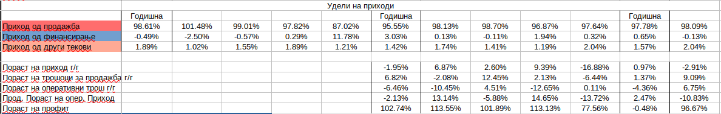Доколку продолжи сегашната стапка на раст и се избегнат идните притисоци од конкуренцијата, Македонски Телеком има светла иднина пред себе си.

Повратот на Капиталот е 30%, a повратот е 25% проценти. Покритието на обврските врз капиталот изнесува 25%, a врз средствата 20% што индицира дека претприатието има простор за дополнително задолжување во случај на кризни ситуации.

Претприатието покрај тоа што државата има сопствеништво во истото и практично може да има монополна моќ, Добива дисконтна стапка од 6% при што ако истото го задржи успехот без никакви поместување во трошоците и приходите истото е 63% повеќе вредно за 10години од самата сегашна пазарна вредност, а пак ако дивиденда не се издава по сегашната дивиденда стапка од 5% вредност му е 12% поголема од сегашната.

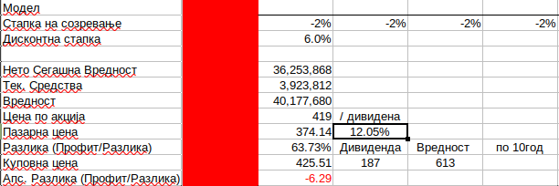

## Македонија Турист АД Скопје

Тикер: MTUR

Пазарна Цена: 4700 ден

Дејност: Туризам/Угостителство (3)

Број на акции: 452 247

Пазарна капитализација: 2,125,561 ден

Слободен тек на хартиите од вредност: 60,6% - 10% bb = 50,6% (40% физ. лица, 8,67% сава)

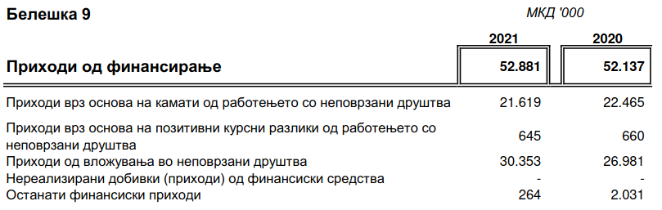Македонија турист содржи во себе неколку хотели вклучително во тој состав влегува Холиде Ин, Хотел Водно, Белви и останати. Бруто маржа на претприатието изнесува 30.45%, 19.85% е оперативната маржа, а профит маржата е 62% како резултат на финансиски приходи. Од кои мноштвото се како резултат на вложувања во претприатија и камати од работењето на неповрзани претприатија, минимален е уделот од курсни разлики. Доколку овој тренд продолжи, покрај малиот поврат и на капиталот и на повратот претприатието е солидно профитабилно.

Покрај ова според евалутивната калкулација претприатието и со издавање на дивиденда со принос од 2.5% од пазарната цена сепка е околу 30% поскапо од сегашната пазарна цена. Треба да дојде до значителен пораст на приходите а намалување на расходите за да може претприатието да ја достигне и надмине самата пазарна цена.

Иницијалната дисконтна стапка беше 6% но бидејќи голем удел од профитот зависи од вложувачките активности на претприатието истата се намали на 4%. Сепак имаме голема разлика помеѓу очекуваната вредност и пазарната цена.

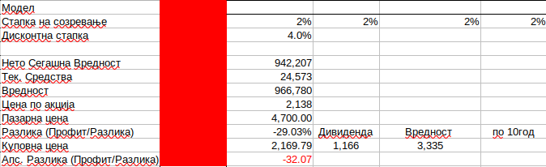

# Заклучок

Од сите овие анализи можеме да заклучиме дека на MBI10 индексот му треба освежување во структурата и покрај тоа што мноштвото од хартиите од вредност се ликвидни сепак треба да се заменат котираните акции како што е Македонија турист која има мал број на трансакција во последните 52 недели (1година).

Голем дел од финансиските фирими кои котираат се приближно до еднакви или наддадени во вредноста од страна на пазарното мислење, а спротивното може да се каже за нефинансиските фирми кои го сочинуваат овој индекс. На овој начин се прави одреден биланс доколку се инвестира подеднакво во сите членови на овој индекс. Од неговото основање индексот пораснал 6000 поени или 6 пати (600% во рок од 16 год) во вредноста, а од минатата година околу 700 поени или 70% во рок од 52 недели.

Неговата пазарна вредност е приближно еднаква до објективнота, дури и 10% повисока од посакуваната. Доколу истиот се чува на среден рок од 10 години може да се увиди како еден еквилибриум за инфлативните шокови кои што ги допренсоа овие кризни времиња иако сепак има голем простор за неуспех на горе анализираните компании. Особено оние од неесенцијалните сектори како што се финансискиот сектор (особено ако има економска криза слична на онаа од минатиот век), туризмот и телекомуникациите.

# Користена литература

* <https://www.mse.mk/mk/content/13/3/2010/structure-of-index-mbi10>
* <https://www.mse.mk/mk/indicies/MBI10>
* https://opfolio.mk/edukacija/berzanski-indeks/
* www.seinet.com.mk
* www.cdhv.mk